# POLITECHNIKA WROCŁAWSKA 2013

# WYDZIAŁ ELEKTRONIKI

# INSTYTUT INFORMATYKI, AUTOMATYKI I ROBOTYKI

WALIZKA DYDAKTYCZNA DUPLINE

# INSTRUKCJA UŻYTKOWANIA

# AUTORZY: MACIEJ OZIĘBŁY PAWEŁ RUSZKIEWICZ

1. **Wstęp**

Instrukcja opisuje sposób użytkowania Walizki Dydaktycznej Dupline, będącej na wyposażeniu sali 322/323 i wykorzystywanej podczas kursu „Automatyka budynkowa”.

Walizka pozwala na przybliżenie użytkownikowi idei działania systemu Dupline oraz zaznajomienie się z tematyką budynków inteligentnych.

1. **System Dupline**

System Dupline został stworzony przez firmę Carlo Gavazzi w 1985. Jego założeniami była prostota zaprojektowania, realizacji i serwisowania przy szerokiej funkcjonalności systemu.

Do podstawowych elementów systemu należą cztery komponenty:

* urządzenie sterujące (generator kanałów),
* elementy wprowadzające,
* elementy wyprowadzające,
* medium przesyłające (przewody).

Elementy wprowadzające przesyłają sygnały z wejść (np. z przycisku czy z czujnika oświetlenia) do generatora kanałów, gdzie są wyliczane funkcje logiczne, a ich wynik jest przesyłany do elementów wyprowadzających na wyjścia (np. żarówka, sterownik rolet).

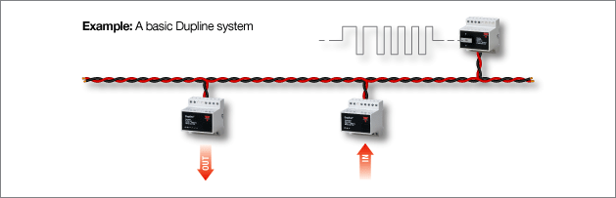

Rysunek 1 - Podstawowy system Dupline

Wszystkie moduły Dupline połączone są ze sobą dwu-żyłowym przewodem w celu wysyłania sygnałów między nimi. W idealnym przypadku przewody są skręcone, jednak w praktyce można użyć dowolnych przewodów (nawet tych istniejących już w instalacji budynku).

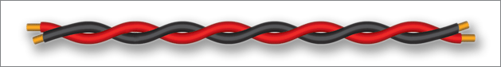

Rysunek 2 - Przewód komunikacyjny systemu Dupline

Każdemu elementowi wprowadzającemu i wyprowadzającemu musi być nadany jeden ze 128 adresów podzielonych na 16 grup (A- P) każda po osiem adresów (1- 8). Każdy adres jest więc kombinacją litery i cyfry (np. E3). Adresy są przypisywane urządzeniom za pomocą ręcznego urządzenia kodującego.

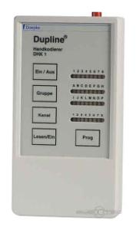

Rysunek 3 - Urządzenie przypisujące adresy elementom systemu Dupline

Po podłączeniu generatora kanałów, elementów wprowadzających i elementów wyprowadzających w sieć i po przypisaniu urządzeniom adresów należy zaprogramować logikę układu. Programowanie odbywa się za pomocą dedykowanej aplikacji po podłączeniu komputera PC do generatora kanałów kablem COM. W programie przypisujemy urządzeniom (dokładniej ich adresom) funkcje logiczne oraz dedykowane funkcje producenta (np. parametryzujące sposób obsługi rolet).

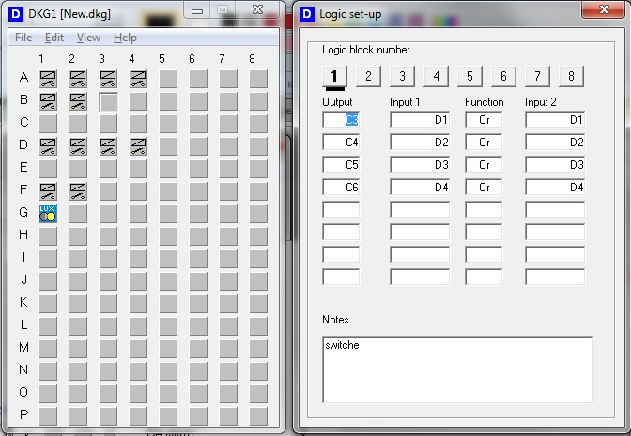

Rysunek 4 - Aplikacja do oprogramowania logiki układu

1. **Zawartość walizki dydaktycznej**
   1. **Zasilacz NT 24- 1300**

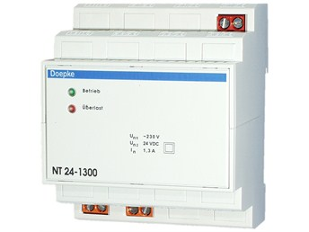

Rysunek 5 - NT24-1300

Urządzenie zasilane jest napięciem zmiennym 230V. Na wyjściu otrzymujemy napięcie stałe 24V, którym zasilane są moduły systemu Dupline.

* 1. **Generator kanałów DKG1**

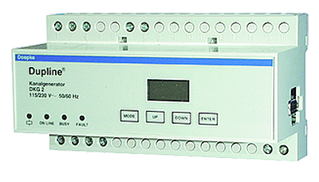

Rysunek 6 - DKG1

Generator kanałów DKG1 jest inteligentnym i konfigurowalnym urządzeniem, które wytwarza sygnał nośny dla 128 kanałów. Jest urządzeniem centralnym każdego układu i odpowiada za sterowanie logiką układu. Posiada wyświetlacz LCD do wyświetlania czasu rzeczywistego oraz funkcji sterowniczych. Zasilany napięciem 24VDC.

* 1. **Wyprowadzenie portu komunikacji DKA1**

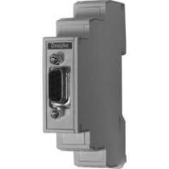

Rysunek 7 - DKA1

Adapter odpowiada za wyprowadzanie portu komunikacji generatora kanałów, który domyślnie jest umieszczony na jego boku.

* 1. **Elementy wprowadzające DSS 4U**

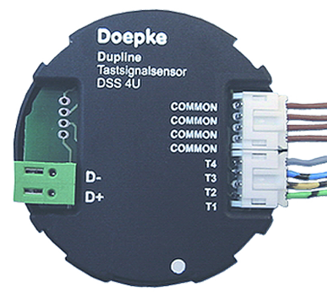

Rysunek 8 - DSS 4U

Czujnik sygnałów do montażu podtynkowe DSS 4U pozwala na wprowadzenie czterech sygnałów wejściowych. Są zasilane z sieci Dupline. Istnieją również wersje dwu- (2U) i ośmio- (8U) wejściowe.

* 1. **Czujnik światła DLUX**

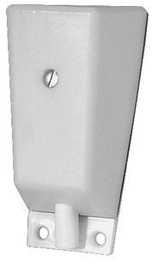

Rysunek 9 – DLUX

Czujnik światła umożliwia przekazywanie wartości jasności na linię Duplinę. Posiada zakres jasności od 0,1 lx do 100 klx. Jest zasilany z sieci Dupline.

* 1. **4- kanałowe urządzenie sterowania roletami DRO4**

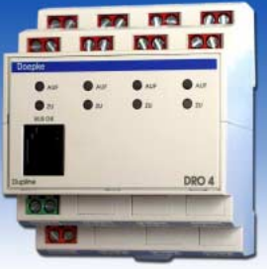

Rysunek 10 - DRO4

Moduł pozwala na załączenie do 4 rolet 230VAC do 2A. Możliwy jest wybór kierunku jazdy rolet (góra/dół). Załączenie kanału i kierunek jazdy są sygnalizowane diodami LED. Zasilany napięciem 24VDC.

* 1. **2- kanałowe wyprowadzenie przekaźnikowe DSM2**

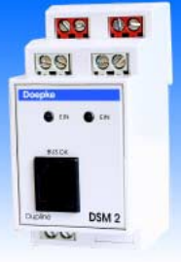

Rysunek 11 - DSM2

Moduł pozwala na wyprowadzanie dwóch wyjść 230VAC do 16A lub czterech wyjść 24VDC do 50mA. Załączenie wyjścia sygnalizowane diodami LED. Zasilany napięciem 24VDC.

* 1. **Ręczne urządzenie adresujące DHK1**

Urządzenie zostało przedstawione na Rys. 3. W zestawie znajduje się 4- żyłowy przewód pozwalający na podłączenie kodera do elementów oraz przejściówka pozwalająca na podłączenie do modułów. Urządzenie zasilane jest bateryjnie.

* 1. **Dodatkowe elementy**

Oprócz wymienionych wyżej elementów systemu Dupline w walizce są zamontowane równie elementy pozwalające na testowanie systemu takie jak przełączniki i lampki oraz wyprowadzenia połączeń sieci oraz zasilających.

1. **Opis urządzeń i wyprowadzeń w walizce**

|  |  |  |  |  |
| --- | --- | --- | --- | --- |
| **Ozn.** | **Część górna walizki** |  | **Ozn.** | **Część dolna walizki** |
| P1 | Przełącznik roleta lewa do góry |  | U1 | Zasilacz NT 24-1300 |
| P2 | Przełącznik roleta prawa do góry |  | U2 | Generator kanałów DKG1 |
| P3 | Przełącznik roleta lewa w dół |  | U3 | Port komunikacji DKA1 |
| P4 | Przełącznik roleta prawa w dół |  | U4 | Urządzenie do ster. roletami DRO4 |
| P5 | Przełącznik lewe okno otwarte |  | U5 | Wyprowadzenie przekaź. DSM2 |
| P6 | Przełącznik prawe okno otwarte |  | D6 | Złącze sieci Dupline dla U2 |
| P7 | Przełącznik 2x2 stany |  | D7 | Złącze sieci Dupline dla U4 |
| P8 | Przełącznik 2x1 stan |  | D8 | Złącze sieci Dupline dla U5 |
| L1 | Lampka roleta lewa do góry |  | R1 | Wyjście ster. rolet do góry CH2 |
| L2 | Lampka roleta prawa do góry |  | R2 | Wyjście ster. rolet w dół CH2 |
| L3 | Lampka roleta lewa w dół |  | R3 | Wyjście ster. rolet do góry CH3 |
| L4 | Lampka roleta prawa w dół |  | R4 | Wyjście ster. rolet w dół CH3 |
| L5 | Lampka |  | R5 | Wyjście przekaźnikowe CH1 |
| L6 | Lampka |  | R6 | Wyjście przekaźnikowe CH2 |
| L | Czujnik światła DLUX |  | Ż | Żarówka |
| W1 | Zasilanie do L1 |  | W7 | Zasilanie dla żarówki Ż |
| W2 | Zasilanie do L2 |  | M2 | Masa (połączyć z M1) |
| W3 | Zasilanie do L3 |  |  |  |
| W4 | Zasilanie do L4 |  |  |  |
| W5 | Zasilanie do L5 |  |  |  |
| W6 | Zasilanie do L6 |  |  |  |
| E1 | Czujnik sygnałów DSS 4U dla P1-P4 |  |  |  |
| E2 | Czujnik sygnałów DSS 4U dla P7 |  |  |  |
| E3 | Czujnik sygnałów DSS 4U dla P8 |  |  |  |
| E4 | Czujnik sygnałów DSS 4U dla P5,P6 |  |  |  |
| D1 | Złącze sieci Dupline dla E1 |  |  |  |
| D2 | Złącze sieci Dupline dla E2 |  |  |  |
| D3 | Złącze sieci Dupline dla E3 |  |  |  |
| D4 | Złącze sieci Dupline dla E4 |  |  |  |
| D5 | Złącze sieci Dupline dla L |  |  |  |
| M1 | Masa (połączyć z M2) |  |  |  |

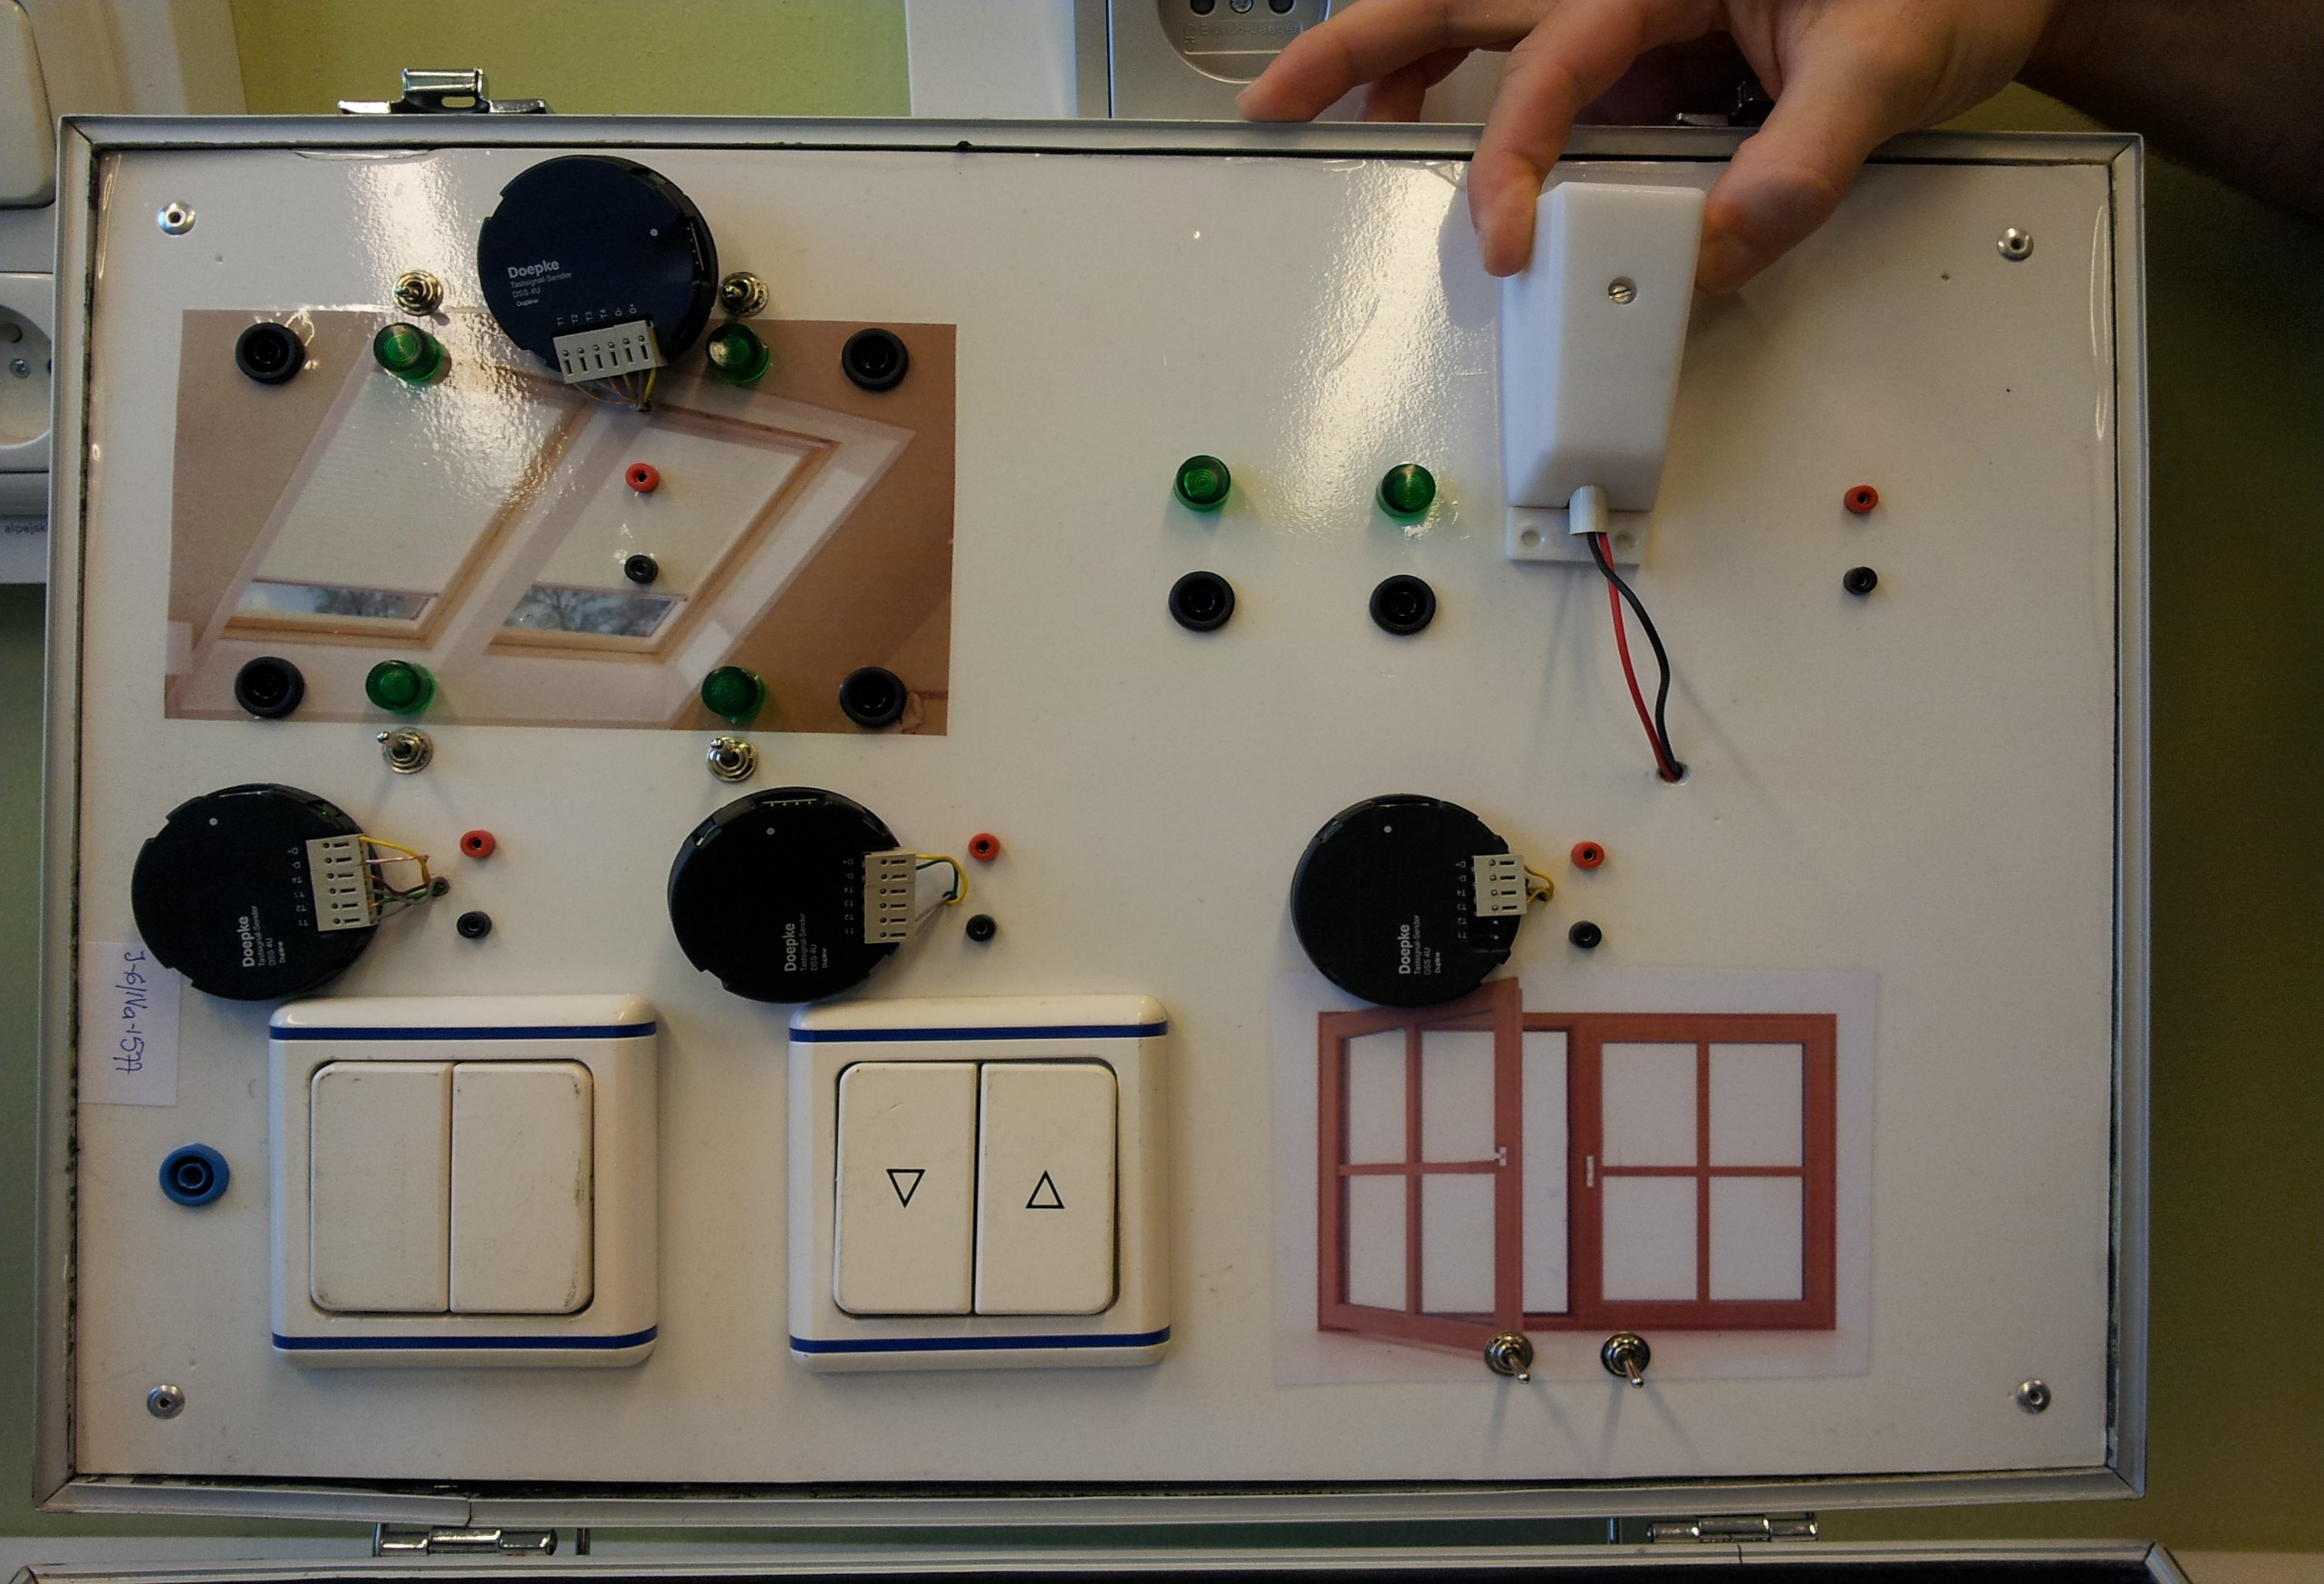

E4

E3

E2

E1

D5

D4

D3

D2

D1

M1

P8

P7

L

W6

W5

W4

W3

W2

W1

L6

L5

L4

L3

L2

L1

P6

P5

P4

P3

P2

P1

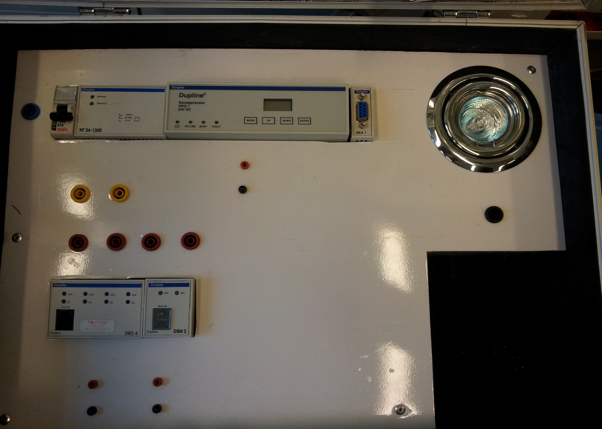

Ż

U5

U4

U3

U2

U1

M2

R6

R5

R4

R3

R2

R1

W7

D8

D7

D6

1. **Adresowanie**

Aby zaadresować urządzenia wykorzystaliśmy urządzenie Dupline® Handkodirer DHK1. Adresowanie urządzeń nie wymaga podłączenia ich do zasilania. Podłączenie kodera do sensorów jest proste jednak trzeba pamiętać, żeby podłączyć kabel w dobrą stronę (jednak nic złego się nie stanie, kiedy podłączymy go na odwrót).

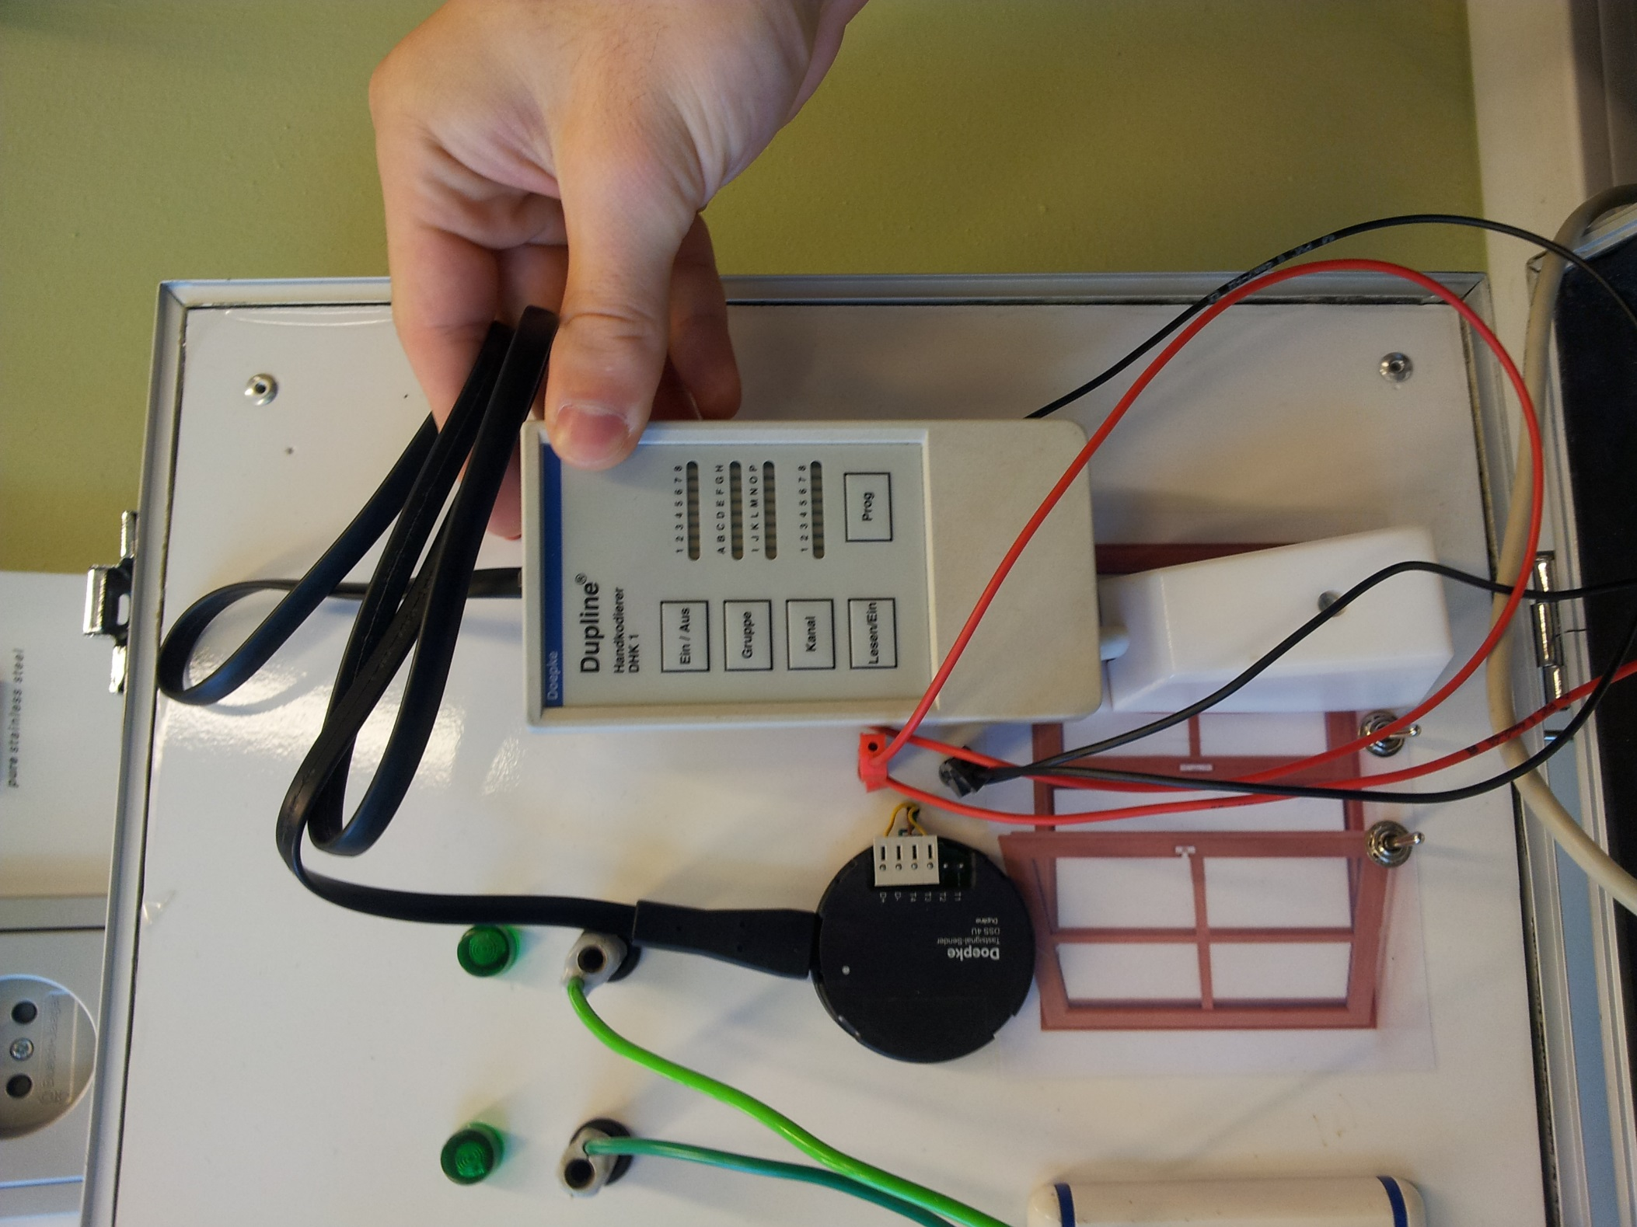

Po podłączeniu kodera należy wcisnąć przycisk „Ein/Aus”, aby rozpocząć wyszukiawnie adresu urządzenia. Po kilku sekundach na koderze pojawią się adresy wykorzystywane przez urządzenie.

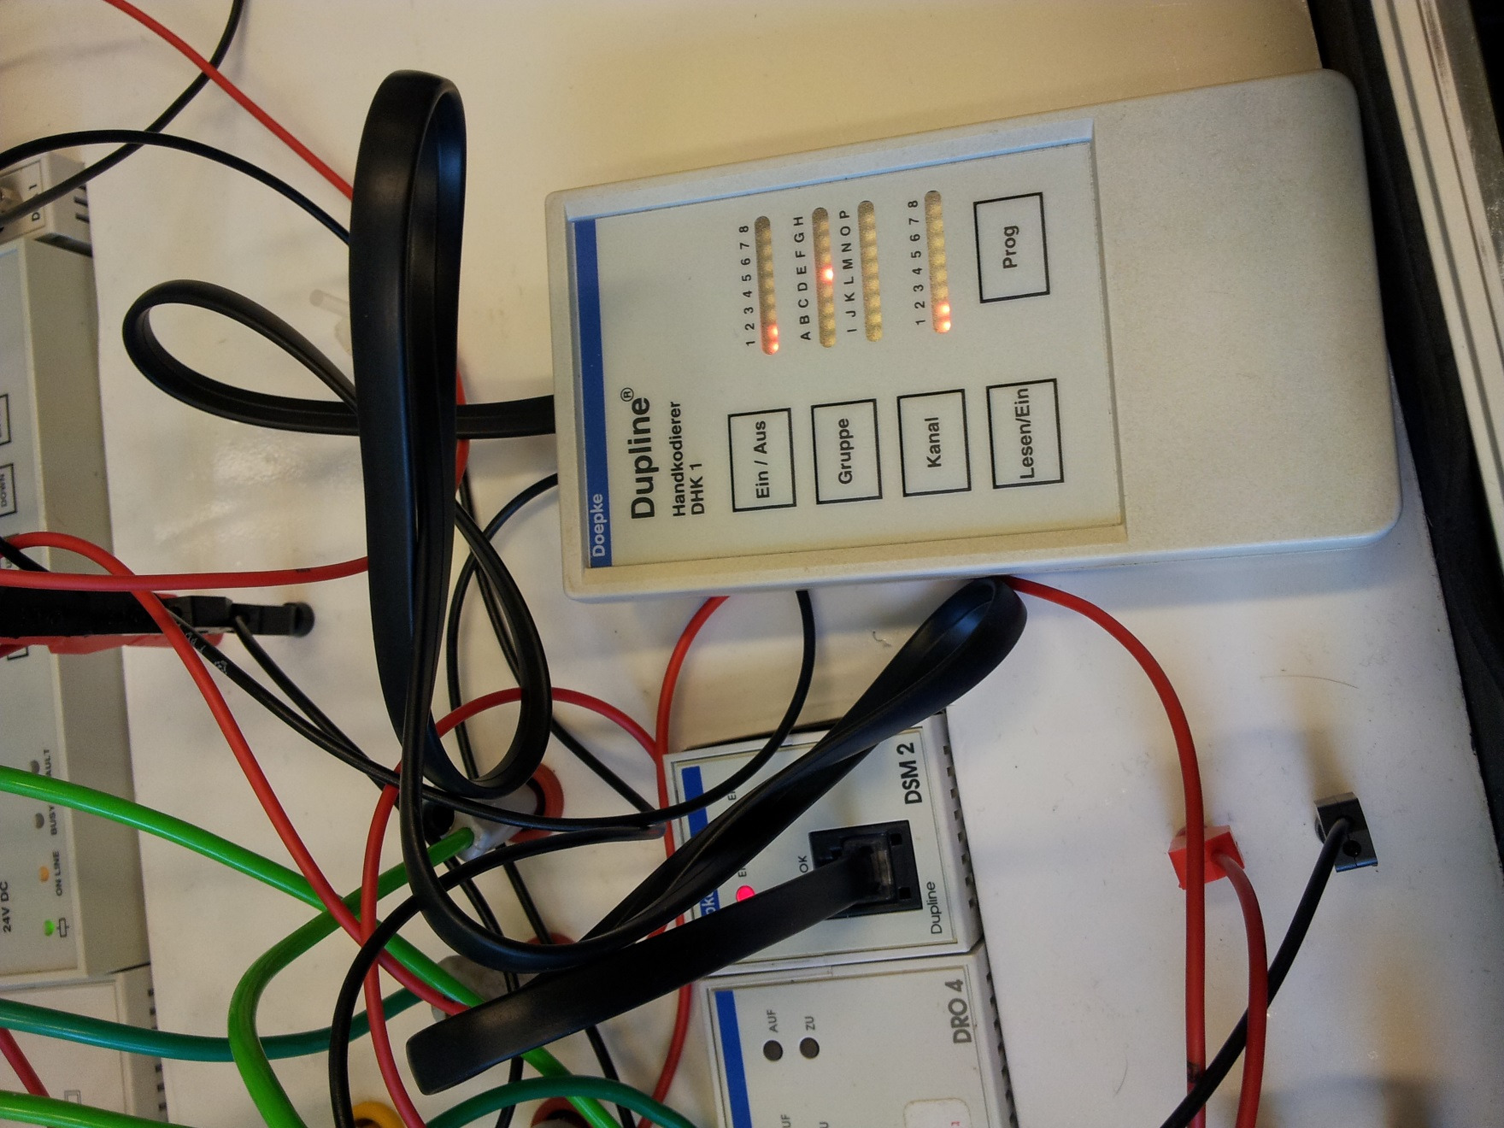

W pierszym i czwartym rzędzie widoczny jest kanał na którym urządzenie wysyła dane. Drugi i trzeci rząd identyfikuje jego adres.



Aby zmienić adres urządzenia wystarczy za pomocą przycisków „Gruppe” i „Kanal”, a następnie zaakceptować wybrany adres za pomocą przycisku „Prog” i poczekać przez kilka sekund.

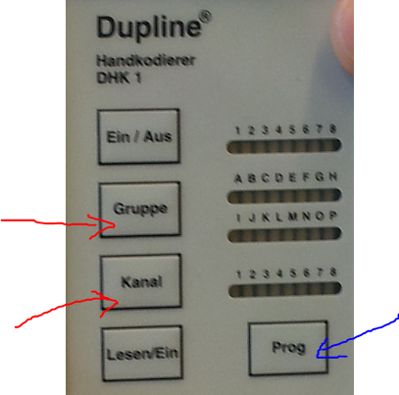

1. **Programowanie**

W celu oprogramowania układu automatyki budynkowej należy w pierwszej kolejności ściągnąć program „proline” ze strony producenta. Wersja 3.07 jest dostępna pod linkiem: <http://www.doepke.de/downloads/proline307_setup.exe>. Program jest bardzo prosty i jego instalacja nie powinna sprawić problemów.

Program nie zachwyca stylistyką, jednak daje szybki dostęp do wszystkich potrzebnych ustawień:

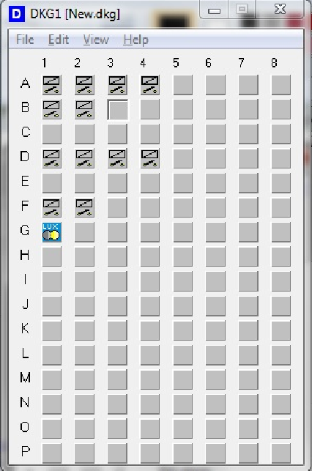

Aby oprogramować system trzeba zdefiniować akcje jakie mają się wydarzyć, kiedy pojawi się nowa informacja na którymś z wejść. W naszym przypadku w prawie wszystkich przypadkach korzystamy z przycisków. Aby dodać nowy przyckisk wystarczy na odpowiedniej kratce (w kanale i grupie odpowiadającym adresowi przycisku) przycisnąć prawy przycisk myszy. Pojawi się wtedy menu kontekstowe:

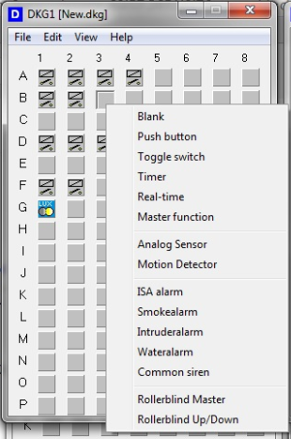

Aby dodać przycisk wystarczy wybrać w tym menu „Push button”. Obiektem widocznym w komórce G1 jest czujnik światła który dodaliślu przez wybór „Analog Sensor”.

Klikając lewym przyciskiem myszy na urządzeniach wejściowych można ich dokładne ustawienia. W przypadku prostego przyckisku mnogość opcji nie zachwyca:

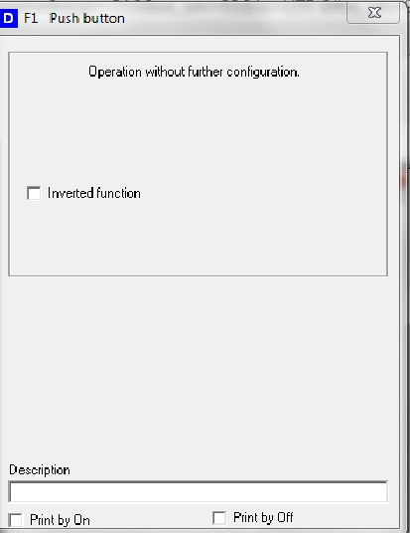

W przypadku sensora światła sytuacja wygląda o wiele lepiej:

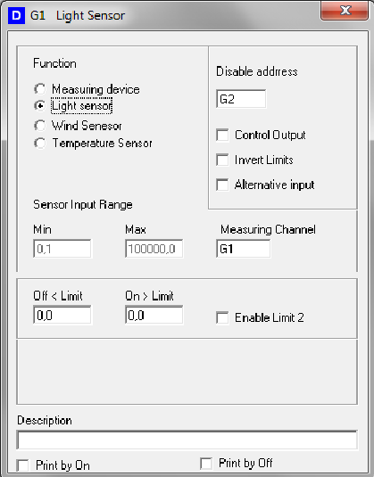

Można ustawić rodzaj i zakres działania sensora, a także ustawić jego niestandardowe zachowania.

Po dodaniu wszystkich urządzeń wejściowych trzeba zdefiniować akcję, które powinny mieć miejsce po pojawieniu się pewnych stanów na wejściach (na przykład w momencie wciśnięcia przycisku). Aby to zrobić wystarczy z „View” wybrać widok „Logic set-up”.

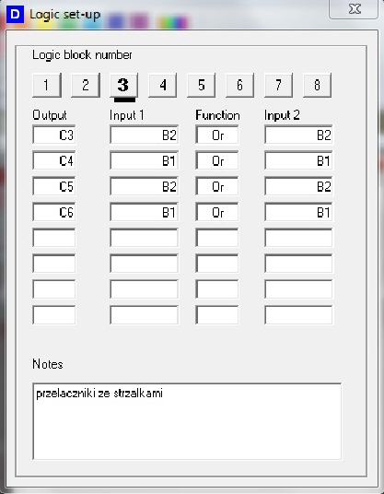

W widoku logicznym za pomocą prostych funkcji logicznych (OR, XOR, AND) trzeba zdefiniować zależności wyjść od wejść. Warto też opisać komentarzami czego dotyczą wpisane warunki logiczne.

Aby wgrać program na urządzenie trzeba połączyć komputer z jednostką centralną systemu interfejsem RS-232, a następnie wybrać z menu file opcję wysyłania programu. Sam proces wysylania programu trwa kilka sekund, lecz po jego zakończeniu jedostka centralna restartuje się, co trwa przez kilkadziesiąt sekund.